Обвести рисунки:

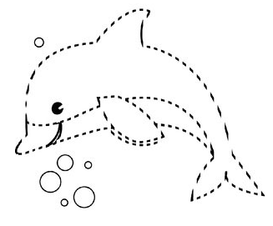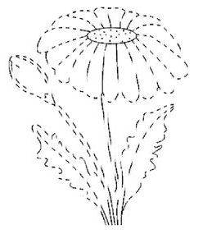

Придумать слова, начинающиеся на буквы «Ла». Например: Лак. Заполнить таблицу ниже

